9 КЛАС

Завдання І (максимум балів – 8)

Дайте назву карті (2 бали). Визначте причини та наслідки події, відображеної на карті (6 балів).

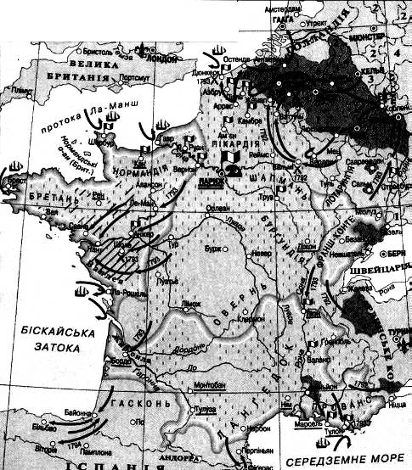

Завдання ІІ (максимум балів – 18)
Виконайте завдання.
- Дайте визначення поняттям:
1) трубадури;
2) колони;
3) опричнина;
4) номарх.
- Про яку історичну особу йде мова:
5) «Головнокомандувач американською армією під час війни за незалежність. Перший американський президент»;
6) «Народна героїня Франції. Під час Столітньої війни підняла бойовий дух французів, завдяки чому вони почали перемагати англійців. Потрапила в полон до ворогів, її звинуватили в єресі та спалили»;
7) «Полководець, державний діяч, учень Арістотеля. Усе свідоме життя провів у війнах. У результаті завоювань створив імперію»»?
- У якому році відбулися історичні події:
8) початок Столітньої війни;
9) утворення Речі Посполитої;
10) розділ Римської імперії на західну та східну?
- Які пам’ятки архітектури зображені на ілюстраціях:
  11) | 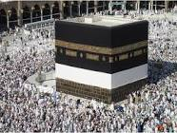  12)

Заповніть таблицю. Напишіть назви періодів всесвітньої історії, які вивчалися в 6, 7, 8, 9 класах відповідно.
Якому періоду всесвітньої історії відповідають наведені історичні поняття, дати, особи, пам’ятки? Упишіть їх номери в таблицю відповідно до періодів.
Період всесвітньої історії
№ запитання

Критерії оцінювання: правильна відповідь на кожне запитання – 1 бал; правильно визначений період всесвітньої історії – 1 бал; правильно визначена група історичних понять дат, осіб, пам’яток – 1 бал.

Завдання ІІІ (максимум балів – 20)

Порівняйте становище українських земель під владою Великого князівства Литовського та Польщі. До уваги візьміть такі критерії: ставлення народу до нової влади, зміни в економічному житті, стан церковного життя, стан української культури.
Критерії оцінювання: порівняння за кожним із наведених критеріїв –
16 балів; аргументація висновків – 4 бали.

Завдання ІV (максимум балів – 20)

Уявіть, що на засідання історичного гуртка Вам необхідно виступити з доповіддю на тему «Українське культурне відродження на Слобожанщині на початку ХІХ століття». Складіть розширений план цієї доповіді. Зазначте, якими джерелами Ви могли б скористатися для її підготовки.
Критерії оцінювання: знання фактичного матеріалу – 12 балів; логічність і послідовність викладу – 5 балів; назва конкретних джерел – 3 бали.

Завдання V (максимум балів – 25)
Сучасний французький історик Р. Муньє стверджує, що XVII століття було кризовим століттям у житті європейського суспільства. Спираючись на набуті знання з історії України та всесвітньої історії, підтвердьте або спростуйте це твердження.
Критерії оцінювання: наявність власної позиції – 4 бали; обґрунтування власної позиції – 8 балів; використання історичних фактів – 5 балів; логічність викладу матеріалу – 5 балів; аргументація висновків – 3 бали.

